IMPLEMENTASI PULSE WIDE MODULATION
PADA ROBOT LENGAN PEMINDAH BARANG
BERBASIS MIKROKONTROLER

Azmiral Rambe*,Saniman.**, M.Syaifuddin.**
* Program Studi Sistem Komputer, STMIK Triguna Dharma
** Program Studi Sistem Komputer, STMIK Triguna Dharma

Article Info |  | ABSTRACT
Article history:  - |  | Pada penelitian ini dirancang suatu sistem pengendalian robot lengan yang fleksibel dilengkapi dengan empat motor servo, untuk mengatuhui sistem bekerja pada setiap sudut robot lengan. Program dalam pengunaan robot lengan ini menggunakan bahasa basic dan dikodekan kedalam bahasa “hex” software kode vision AVR (CVAVR). Tehnik yang digunakan pada robot ini adalah pulse wide modulation. Dalam penelitian robot lengan ini dikendalikan dengan 4 tombol untuk mengatur gerak, mikrokontroler berfungsi sebagai alat pengendali, LCD sebagai penampil dan motor servo yang berfungsi sebagai penggerak robot lengan.  Dalam menyimpulan robot lengan pemindah barang berbasis mikrokontroler ini sangat bergantung dengan program untuk menjalankan robot. Dan fungsi PWM sebagai pengatur kecepatan motor servo. Robot ini bekerja dengan menjapit benda, serta memindahkan dari tempat satu ketempat yang lain, yang dikendalikan oleh tombol. Setiap penyelesaiannya tergantung dengan tombol bila ditekan akan berjalan dan bila tidak ditekan maka akan berhenti.
Keyword:
Robot Lengan, Push Button, Mikrokontroler, Motor Servo
Copyright © 2020 STMIK Triguna Dharma.
All rights reserved.

Corresponding Author:
Nama : Azmiral Rambe
Kampus : STMIK Triguna Dharma
Program Studi : Sistem Komputer
E-Mail : azmiralrambe61062@gmail.com

- PENDAHULUAN
Pada era saat ini perkembangan teknologi sangat tinggi, teknologi yang terjadi pada alat manual kini menjadi serba kontrol maupun otomatis. Hal ini dapat dilihat dari banyaknya peralatan elektronik yang serba otomatis, mulai dari pengaplikasian yang sederhana maupun yang lebih canggih. Sistem yang berbasiskan mikrokontroler memiliki mamfaat yang luar biasa apa bila dekembangkan para ahli dibidangnya, hal ini dapat dilihat dari maraknya penggunaan pelatan elektronik yang di kontrol melalui tombol maupun otomatis sebagai alat bantu dalam melaksanakan pekerjaan.[1]
Robot lengan pengelas, penggunaan alat program robot mekanik yang benar-benar mengonkontrol proses pengelasan secara penuh, yaitu pengelasan dan penanganan bagian. Proses seperti pengelasan besi dan babet. tetapi tidak setara dengan robot lengan pengelas otomatis yang seluruhnya menangani seluruh tugas-tugasnya. karena manusia harus mempersiapkan bahan yang akan di las. Bila robot dapat dapat mempersiapkan bahan yang akan di las maka pekerjaan manusia akan lebih baik dan tidak memerlukan waktu yang berlebihan dalam proses pengelasan. [2]
Dalam penilitian ini akan memberikan deskripsi tentang sistem yang mendasarinya untuk kepentingan industri dan masa depan pekerjaan. Sebagai salah satu hal yang memang saat ini menjadi pilihan banyak orang mengenai perkembangan teknologi yang semakin maju. indonesia membutuhkan 17 juta orang ditahun 2030 yang mana 4% yang akan bekerja di sektor manufaktur dan sisanya di jasa industri yang terkait, maka hal itu sangat bermamfaat untuk dirasakan Agar bisa membuat diri mampu merasakan bahwa memang hal tersebut sangat bermamfaat bagi industri besar di indonesia, seperti halnya di jawa barat.[3] yang dikenal sebagai kota industri yang mungkin saja akan membutuhkan sistem mesin untuk menggantikan sistem yang manual. Dalam membantu manusia untuk bekerja dengan robot atau mesin yang berteknologi tinggi.
Penelitian ini sebagai bekal dimasa yang akan datang, untuk cita-cita yang terbaik dalam mengetahui bidang program dan teknologi. bukan hanya terkait dengan profesi dan hasil penelitian. cita-cita menjadi seorang, penulis buku (Author). harapan, keinginan, impian yang ingin diraih serta tercapai.
Dari latar belakang diatas tentang robot lengan yang bergerak di bidang industri sangat menginspirasi dalam hal teknologi, yang sering dipakai untuk robot industri seperti humanoid, robot las dan robot tipikal.
Untuk mengetahui hal tersebut dibuatlah teori dasar untuk perancangan robot lengan yang menggunakan tombol sebagai pegendali. pada sistem kendali robot lengan yang diletakkan pada bagian bawah robot, Menggunakan mikrokontroler sebagai sistem kendali untuk robot lengan. digerakkan oleh servo sebagai lengan robot untuk menentukan suatu gerakan dua arah, yang searah jarum jam dan berlawanan jarum jam. yang ditentukan oleh program dan nilai data pada servo dalam menentukan tujuan yang sesuai pada perancangan robot lengan ini dalam bermanuver naik, turun, kiri dan kanan. Dan lcd 16 x 2 untuk keluaran dari nilai-nilai yang akan dikeluarkan sesuai isi program yang akan ditampilkan.
Untuk itu penelitian ini mencoba mengajukan ide dasar yang dirancang dalam bentuk penelitian dengan (satu hal yang terpenting: jujurlah kepada diri sendiri). dengan judul penelitian “ IMPLEMENTASI PULSE WIDTH MUDULATION PADA ROBOT LENGAN PEMINDAH BARANG BERBASIS MIKROKONTROLER ” yang berisikan teori-teori dari perancangan robot lengan yang diteliti.

- KAJIAN PUSTAKA
  - Robotika
Para ahli D. J. Todd menjelaskan robotika adalah suatu bidang seperti kecerdasan buatan, otomatisisasi dan remot kontrol.[4] Untuk mendefinisikan secara ringkas robot adalah sebuah perangkat rekayasa yang subjeknya jelas, tetapi dalam hal itu robot tidak ada yang universal, meskipun banyak didefenisikan oleh para ahli atau pencipta lainnya.
Secara umum robot adalah perangkat alat mekanik yang bisa melakukan tugas fisik, baik dengan pengawasan kontrol manusia ataupun menggunakan program yang didefinisikan terlebih dahulu.
    - Defenisi Robot
- Robot Pengelasan
Robot pengelasan adalah penggunaan alat yang diprogram dengan mekanik robot, yang benar-benar mengotomatisasi proses pengelasan.[2] Seperti halnya pengelasan dan penanganan secara keseluruhan. Proses pengelasan seperti gas metal arc welding.
- Robot ARM
terdiri dari sebuah manipulator robot, power suplay dan pengontrol. Manipulator robot terbagi dua bagian yaitu lengan dan tubuh digunakan untuk memindahkan bagian-bagian posisi atau alat kerja yang berbentuk dengan tiga penghubung. Pergelangan tangan digunakan untuk mengarahkan bagian-bagian atau peralatan dilokasi kerja.[2]

2.2 Analisa Sistem
Dalam penelitian ini akan dibuat dan direalisasikan robot lengan pemindah barang. Sebuah alat pemindah barang berbasis mikrokontroler jenis ATMEL AVR, digunakan sebagai alat pengendali, Dalam menjalankan lengan robot. yang berfungsi untuk memindahkan barang secara sistem kontrol yang menggunakan tombol. Dalam penelitian ini akan menjelaskan materi-materi kebutuhan sistem yang akan digunakan, untuk menyelesaikan perancangan sistem robot lengan dalam peneltian ini dijelaskan sebagai berikut.
- Mikrokontroler
Dalam penelitian ini akan menggunakan mikrokontroler sebagai alat pengendali robot. Untuk menjalankan sistem yang akan diteliti.
Mikrokontroler adalah rangkaian eletronik yang setidaknya terdiri dari rangkaian prosesor (CPU, Memori, Komponen Interface Input/Output), siyal kondisi untuk sensor (Analog dan Digital), dan pengendali untuk menggerakan tangan robot.[5]

PA0 - PA7
PC0 - PC7
VCC
PORTA DRIVERS/BUFFERS
PORTC DRIVERS/BUFFERS
GND
PORTA DIGITAL INTERFACE
PORTC DIGITAL INTERFACE
AVCC
MUX & ADC

ADC INTERFACE
AREF
PROGRAM COUNTER
STACK POINTER
PROGRAM FLASH
XTAL1
INSTRUCTION REGISTER
GENERAL PURPOSE REGISTERS

X
Y Z
XTAL2

RESET
CONTROL LINES
ALU
AVR CPU
PROGRAMMING LOGIC
SPI
+
-
PORTB DIGITAL INTERFACE
PORTB DRIVERS/BUFFERS

OSCILLATOR

OSCILLATOR
INTERNAL CALIBRATED OSCILLATOR
WATCHDOG TIMER
INTERNAL OSCILLATOR
INSTRUCTION DECODER

PORTD DRIVERS/BUFFERS

PORTD DIGITAL INTERFACE
COMP. INTERFACE

USART

EEPROM
INTERRUPT UNIT
MCU CTRL. & TIMING
TIMERS/ COUNTERS
STATUS REGISTER

SRAM

TWI
Gambar 2.1 : Blok Diagram Mikrokontroler
- Push Button
Tombol dalam penggunaan robot dalam penelitian berfungsi untuk memberikan masukan kepada mikrokontroler untuk mengatur kerja seluruh servo yang akan digunakan untuk objek yang harus ditentukan dalam keberhasilan penelitian.
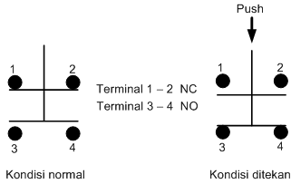

Gambar 2.2 : Push Button
- Motor Servo
Servo yang akan digunakan dalam penelitian ini jenis servo 90° yang akan digunakan untuk keluaran sistem robot lengan yang akan dibuat nantinya yang berfungsi sebagai pengendali akuator robot

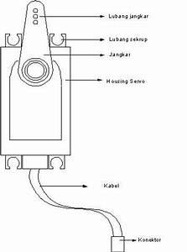

Gambar 2.3 : Motor Servo
- Liquid Display Crystal (LCD)
LCD ( Liquid Crystal Display ) nantinya akan digunakan sebagai penampil data tulisan perintah, yang akan memberitahu servo mana yang akan terlebih dahulu untuk dijalankan pada robot yang diteliti.

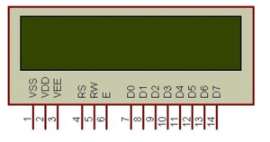
Gambar 2.4 : Liquid Crystal Display
- Proteus
Penggunaan perangkat lunak proteus ini adalah untuk merangkai sistem penelitian yang akan dibuat yang berupa rangkaian percobaan untuk menemukan pemerograman yang cocok pada rangkaian robot lengan nantinya, dan penghubungan kabel-kabel yang akan dijadikan menjadi bahan yang nyata.
Gambar 2.5 : Proteus

Proteus adalah sebuah software untuk mendesain PCB yang juga dilengkapi dengan simulasi PSpice pada level skematik di-upgrade ke PCB sehingga sebelum PCBnya dicetak kita akan tahu apakah PCB yang akan kita cetak apakah sudah benar atau tidak nyata.[6]
- Bascom AVR
Bascom AVR adalah sebuah perangkat lunak untuk menulis program. Perangkat lunak bascom AVR ini nantinya akan digunakan untuk menulis program yang akan membuat data program menjadi file hex untuk dimasukkan kedalam rangkaian yang akan diteliti.
Gambar 2.6 : Bascom AVR
Bascom AVR adalah salah satu tool untuk pengembangan/pembuatan program untuk kemudian ditanamkan dan dijalankan pada mikrokontoler terutama mikrokontroler keluarga AVR. Bascom AVR bisa disebut sebagai IDE (Intergrated Diploment Environment) yaitu lingkungan kerja yang terintigrasi, karena disamping tugas utamanya meng-comfile kode program menjadi file hex/ bahasa mesin, bascom AVR juga memiliki kemampuan atau pitur lain yang berguna sekali, seperti monitoring komunikasi serial dan menanamkan program yang sudah dicomfile di mikrokontroler. [7]
- METODOLOGI PENELITIAN
- Metode Penelitian
Metode penelitian pada dasarnya merupakan cara ilmiah untuk mendapatkan informasi dengan tujuan dan kegunaan dalam penelitian yang berdasar rasional, empiris, dan juga sistematis.[8]
Dalam rangka menyelesaikan penelitian membuat robot lengan berbasis mikrokontroler. Penelitian ini telah melakukan berdasarkan metode yang dijalankan secara bertahap dan terencana. Adapun metode-metode penelitian yang digunakan akan dijelaskan sebagai berikut.
3.1.1Metode Penelitian
Dalam melakukan penelitian ini, penelitian yang digunakan adalah penelitian kuantitatif dengan metode eksperimental.[9] Dipilihnya jenis penelitian ini sangat cocok dengan penelitian yang diangkat karena melakukan pengembangan sebuah alat dan melakukan penelitian berupa eksperimen terhadap objek penelitian lainnya.
    - Metode Penelitian
Dalam penelitian ini akan menjelaskan bagaimana data penelitian didapatkan, adapun sumber data pada penelitian ini adalah menggunakan Library Research yang merupakan cara mengumpulan data dari beberapa buku, jurnal, skripsi dan tesis yang membahas tentang teknologi robotika yang dapat dijadikan bahan acuan pembahasan dan masalah yang akan digunakan untuk penelitian baru. Penelitian ini berkaitan pada sumber-sumber online atau enternet seperti halnya google scolar dan PDF.Drive sebagai bahan referensi bagi penelitian selanjutnya.
    - Prosedur Penelitian
Dalam prosedur penelitian ini akan menjelaskan suatu program terpisah dan berdiri dalam suatu blok yang akan befungsi sebagai sebuah baris.
- Mengumpulan data-data yang dibutuhkan untuk bahan referensi penelitian.
- Mengkaji ulang data yang didapat untuk dijadikan bahan pertimbangan penelitian.
- Kebutuhan sistem yang akan digunakan untuk penelitaian dalam merakit sebuah robot lengan.
- Merancang sistem yang akan diangkat dalam judul penelitian dalam bentuk rangkaian elektronik.
- Memperjelas jalannya alur penghubungan perangkat keras pada perancangan robot lengan.
- Meperjelas alur prosedur kerja robot dalam bentuk flowchart.
- Merancang sistem yang akan diangkat dalam judul penelitian dalam bentuk nyata.
- Pengujian sistem robot secara baik dan sukses.

  - Metodologi Perancangan Sistem
Perancangan robot lengan pemindah barang berbasis mikrokontroler dilakukan melalui beberapa tahapan, yaitu perancangan alat mekanik robot dan perancangan alat elektronik robot. Untuk menganalisis antar semua perangkat yang digunakan, dan mencari tahu cara pengoperasian push button, mikrokontroler ATMega16/32, driver servo, dan liquid display crystal.
Robot lengan pemindah barang berbasis mikrokontroler ini adalah sebuah alat yang dapat mengontrol proses pemindahan barang yang berada pada ujung robot sebagai penjapit dan bagian akuator lengan adalah bagian mengangkat dan menurunkan benda. push button, digunakan untuk memberikan input kepada mikrokontroler. Mikrokontroler sebagai pusat pengendali dari semua alat-alat yang akan digunakan. Semua alat dan komponen terhubung menjadi satu dengan mikrokontroler. Drive servo, berfungsi untuk menggerakkan lengan pada robot untuk mengatur jalannya akuator pada robot lengan. Liquid Crystal Display sebagai pemberitahuan grafik untuk menentukan driver servo yang mana yang ingin dijalankan terlebih dahulu, LCD juga sebagai pemberitahu inputan dari tombol button.

  - Metodologi Perancangan Sistem
Pulse Width Modulation (PWM) secara umum adalah sebuah cara memanipulasi lebar sinyal yang dinyatakan dengan pulsa dalam suatu perioda, untuk mendapatkan tegangan rata-rata yang berbeda. Beberapa Contoh aplikasi PWM adalah modulasi data untuk telekomunikasi, pengontrolan daya atau tegangan yang masuk ke beban, regulator tegangan, audio effect dan penguatan, serta aplikasi-aplikasi lainnya. Keuntungan menggunakan PWM adalah bahwa daya yang hilang dalam perangkat switching sangat rendah.
Prosedur langkah algoritma yang akan digunakan dalam sistem robot lengan dalam penelitian ini, akan menggunakan tehnik pulse wide modulation (PWM) dan intruksi-intruksi yang telah didefenisikan dengan baik.

    - Jenis PWM
Jenis PWM yang digunakan dalam penelitian ini menggunakan jenis analog, pembangkitan sinyal PWM yang digunakan dalam penelitian ini sangat sederhana, dengan cara membandingkan sebagai tegangan carrier dengan tegangan referensi menggunakan rangkaian op-amp comparator.[10]

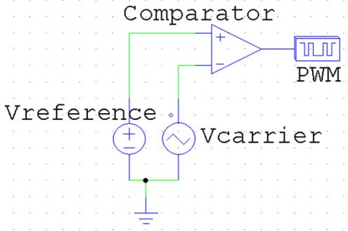

Gambar 3.1 : Rangkaian PWM Analo
- PEMODELAN SISTEM DAN PERANCANGAN
  - Pemodelan Sistem
Perancangan robot lengan pemindah benda berbasis mikrokontroler dilakukan melalui beberapa tahapan, yaitu blok diagram, perancangan alat mekanik robot, perancangan alat elektronik robot dan prototype. [11] Untuk menganalisa perangkat yang digunakan, dan mencari tahu cara pengoperasian push button, mikrokontroler ATMega16/32, motor servo dijelaskan sebagai berikut.
    - Pemodelan Sistem
Pada penelitian ini blok diagram sistem diperjelas dengan menggunakan push button sebagai tombol input, dengan perintah masukan yang akan diberikan kepada mikrokontroler. Setelah masukan dari push button maka mikrokontroler akan memproses untuk menggerakkan motor servo pada robot lengan. Selain dari pada itu perintah masukan dari tombol akan di tampilkan di LCD, yang merupakan pemberi arahan pada sistem robot yang akan dirakit.
Pada gambar 4.1 ini akan menjelaskan blok diagram sistem pada robot lengan yang akan diteliti sebagai berikut :
Motor Servo
LCD
Push Button

Mikrokontroler
Motor Servo

Motor Servo
Motor Servo

Gambar 4.1 : Blok Diagram Sistem
    - Algoritma Sistem
Algoritma digunakan untuk penghitungan torsi kecepatan motor sebagai berikut.
N : Jumlah putaran
f : Frekuensi
P : Jumlah kutub
Hitung torsi motor 50Hz :
N | = | (f × 90) : P
N | = | (50Hz × 90) : 4
N | = | 4500 : 4
N | = | 1125Rpm
Pada perhitungan kecepatan torsi pada motor servo adalah 50Hz dikali 90 pada standart motor yang dipakai dalam penelitian ini. Dengan hasil 4500 dibagi 4 maka jumlah Rpm pada motor 1125.

Rumus: $Average Voltage= \frac{a}{a+b}×V_{full}$
Perhitungan pengontrol tegangan output motor servo dengan metode PWM.

................................................................$Average Voltage=\frac{50}{20}×90$

Menghitung duty cycle 20 ms yang diberikan, akan didapat tegangan ON yang dihasilkan.
$Averange Voltage=\frac{50}{20}$ × 90
$A=\frac{50}{20}$ = 2.5
$$A=\frac{50}{20}×90=2250$$
Menghitung duty cycle 20 ms yang diberikan, akan didapat tegangan OFF yang dihasilkan.
$Averange Voltage=\frac{20}{50}$ × 90
$A=\frac{20}{50}$ = 0,4
$$A=\frac{20}{50}×90=360$$
Average voltage merupakan tegangan output pada motor yang dikontrol oleh sinyal PWM. adalah nilai duty cycle saat kondisi sinyal “on”. Maka nilai 2250 adalah nilai duty cycle saat kondisi sinyal “off”. Maka nilai 360 adalah tegangan maksimum pada motor. Dengan menggunakan rumus diatas, maka akan didapatkan tegangan output sesuai dengan sinyal kontrol PWM yang dibangkitkan.

    - Flowchart
Pada penjelasan 4.2 ini adalah menjelaskan cara sistem robot bekerja dalam memindahkan barang sebagai berikut.
Mulai
Proses

Inisialisasi Servo
Inisialisasi Servo

T T
Pilih Servo
Pilih Servo

Y Y
Motor Gerak
Motor Gerak
Menjapit Benda
MelepasBenda

Selesai

Gambar 4.2 : Flowchart Sistem

Pada penjelasan tabel Flowchart 4.1 ini adalah menjelaskan cara sistem robot bekerja dalam memindahkan barang sebagai berikut.
Tabel 4.1 : Penjelasan Flowchart Sistem
NAMA | PENJELASAN
Mulai | Memulai Sistem
Proses | Proses Penghubungan Seluruh Sistem
Inisialisasi Servo | Mengenali Motor Yang Akan Digunakan
Motor 1 Terdeteksi | Pendeteksian Motor
Motor 2 dan 3 Terdeteksi | Pendeteksian Motor
Motor 4 Terdeteksi | Pendeteksian Motor
Inisialisasi Servo | Mengenali Motor Yang Akan Digunakan
Motor 2 dan 3 Terdeteksi | Pendeteksian Motor
Motor 1 Terdeteksi | Pendeteksian Motor
Motor 4 Terdeteksi | Pendeteksian Motor
Selesai | Penyelesaian Atau Finish

  - Perancangan Rangkaian Sistem
Pada perancangan elektronik sistem robot lengan berbasis mikrokontroler, menggunakan perangkat lunak proteus untuk menguji percobaan pada rangkaian sistem yang nantinya akan dibuat.
Untuk memperjelas rangkaian elektronik diatas penelitian ini akan menambahkan tabel penghubungan disetiap sistem.
    - Perancangan Rangkaian Elektronik
Perancangan rangkaian elektronik pada penelitian ini menggunakan perangkat lunak proteus, Yang dirangkai satu-persatu untuk menipulasi.
Pada gambar 4.3 dibawah ini adalah perancangan elektronik secara keseluruhan yang akan digunakan pada robot lengan sebagai berikut.
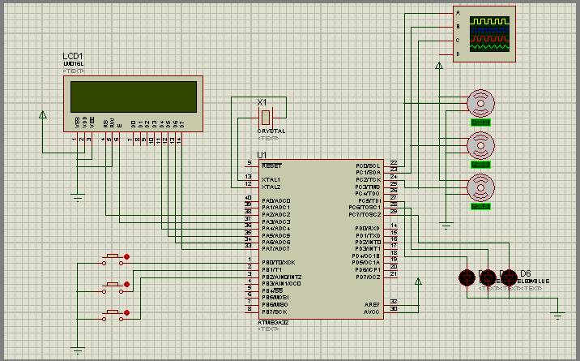
Gambar 4.3 : Rangkaian Skematik Elektronik
    - Perancangan Rangkaian Mekanik
Robot lengan pemindah barang berbasis mikrokontroler ini adalah sebuah alat yang dapat mengontrol proses pemindahan barang yang berada pada ujung robot sebagai penjapit dan bagian akuator lengan adalah bagian mengangkat dan menurunkan benda. Pada perancangan mekanik robot ini akan menjelaskan satu persatu komponen yang akan digunakan dijelaskan sebagai berikut.
Gambar 4.4 adalah rangkaian penghubungan antara kaki bawah pada kaki robot.
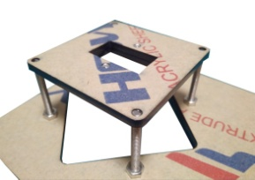
Gambar 4.4 : Akuator bawah
Gambar 4.5 adalah rangkaian penghubungan antara kaki bawah dan tangan pada akuator robot yang digunkan untuk mengatur kiri dan kanan robot.
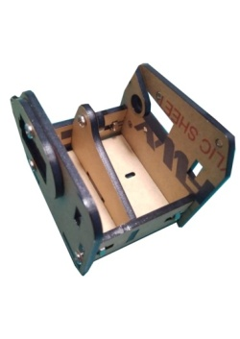
Gambar 4.5 : Penyanggah Otot Robot

Gambar 4.6 adalah rangkaian penghubungan antara box dan otot pada akuator robot yang digunkan untuk mengatur naik dan turun pada robot.
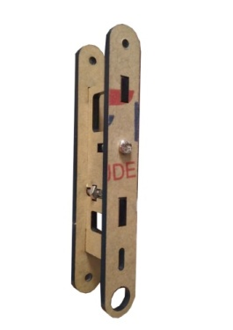
Gambar 4.6 : Otot Bawah Robot

Gambar 4.7 adalah rangkaian penghubungan antara otot robot dan penjapit untuk mengambil objek.
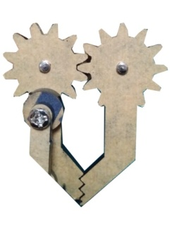
Gambar 4.7 : Penjapit
  - Perancangan Prototipe Robot
Pada tahap ini adalah untuk menggambarkan perancanaan dan pembuatan mekanik robot berbentuk 3D dari beberapa elemen yang tergabung kedalam satu kesatuan pada robot lengan. Disini akan menjelaskan sebagai berikut.
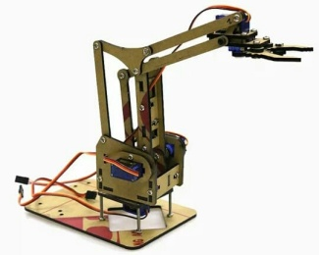

Gambar 4.8 : Prototipe Robot

5. IMPLEMENTASI DAN PENGUJIAN
  - Kebutuhan Sistem
Adapun kebutuhan sistem pendukung untuk mengetahui kerja sistem robot lengan yang diteliti, dijelaskan sebagai berikut :
    - Perangkat Keras
5.1.1.1 Leptop
Sebagai perangkat pendukung untuk mengoperasian antara perangkat lunak dan perangkat keras kedua sistem, yang mengupload suatu program kedalam chip mikrokontroler ATMega32 yang akan menghasilkan suatu perintah-perintah pada robot lengan yang diteliti.
      - USB Donloader
Nantinya perangkat keras ini digunakan sebagai alat untuk mengisi (flashing) program kedalam chip mikrokontroler ATMega32.
    - Perangkat Lunak
5.1.2.1 Progisp
Aplikasi progisp nantinya akan digunakan untuk menghubungkan dua perangkat antara komputer dan perangkat sistem robot yang diteliti yang didalamnya terdapat mikroprosesor, USB dan rangkaian elektronika lainnya. Untuk mengeheck pada IC dan melakukan download dan flash program yang telah dibuat. Oleh complier CVAVR kerangkaian robot yang diteliti.
Software ini digunakan untuk mengupload data progam ke dalam mikroprosessor karena software “CVAVR” yang hanya bisa menulis program dan mengupload data kedalam chip ATMega32 dalam bentuk file hex.

  - Pengujian
Pengujian diperlukan untuk mengetahui apakah sistem yang dibuat sudah berjalan sesuai dengan perencanaan penelitian. Pengujian alat dilakukan sesudah selesai dibuat.
Pengujian robot lengan pemindah barang dilakukan untuk mengetahui kinerja robot dengan melakukan integrasi antara perangkat keras yang didukung oleh perangkat lunak yang telah dirancang pada penelitian ini. Secara umum robot lengan pemindah barang sudah dapat bekerja dengan baik sesuai dengan yang diharapkan.
    - Pengujian Sistem
Pada gambar 5.1 dapat dilihat robot lengan pemindah barang saat memindahkan benda, sebagai berikut :
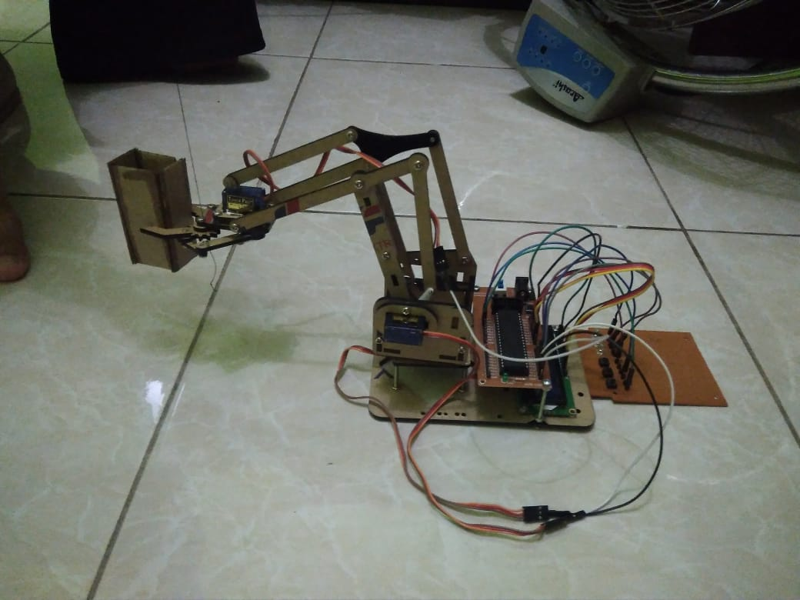
Gambar 5.1 : Robot Saat Menjapit Benda
    - Uji Putaran Servo
Pengujian kondisi motor servo dibagi menjadi dua yaitu saat kondi low berarti kondisi motor servo dalam keadaan mati, sedangkan saat kondisi high motor servo bergerak. Tegangan motor diukur pada jalur yang menghubungkan antara output tegangan stepdown dengan ground pada volt 6V. Pada tabel 5.1 pengujian motor servo rata-rata kondisi low sebesar 0 V, sedangkan rata-rata kondisi high 6,05.
Tabel 5.1 : Pengujian Puraran Servo
NO | Kondisi Motor | Tegangan (V)
1 | 0 | 0
 | 1 | 6,03
2 | 0 | 0
 | 1 | 6,04
3 | 0 | 0
 | 1 | 6,05
4 | 0 | 0
 | 1 | 6,05
Rata-Rata Kondisi : 0  Rata-Rata Kondisi : 1 |  | 0
 |  | 6,05

5.2.3 Uji Sudut
Pada tabel 5.2 menjelskan sudut yang diinginkan dalam penelitian robot lengan, sebagai berikut.
Tabel 5.2 : Uji Sudut
Sudut yang diinginkan | Pembacaan Busur Derajat | Error
0° | 0° | 0
45° | 50° | 11,11
90° | 90° | 0
135° | 140° | 3,7
180° | 190° | 5,56

Dari tabel 5.2 diatas dapat dilihat persimpangan derajat pergerakan pada motor servo dalam penelitian ini. Pergerakan yang diinginkan berkisar 0-10 derajat.
5.2.4 Uji PWM
Motor servo kondisi diam, jika jumlah pulsa yang diberikan adalah 1600 pulsa (memberikan 1,6 ms pulsa). Untuk putaran motor servo searah dengan jarum jam, maka jumlah pulsa yang harus di input-kan harus lebih besar dari 1600 pulsa (1,6 ms pulsa). Sedangkan motor servo akan berputar berlawanan dengan arah jarum jam, maka jumlah pulsa yang di input-kan harus lebih besar dari 1600 pulsa. Dari hasil eksperimen diatas dapat diaplikasikan untuk menggerakkan robot, adalah sebagai berikut.
- Gerakan maju, motor servo harus diberikan jumlah pulsa > 1600 pulsa (1,6 ms pulsa).
- Gerakan mundur, motor servo harus diberikan jumlah pulsa < 1600 pulsa (1,6 ms pulsa).
Hasil eksperimen yang dilakukan dengan meng input-kan jumlah pulsa ke mikrokontroler ATMega32 didapatkan sebagai berikut :
- Hubungan antara jumlah pulsa yang di input-kan dengan jarak yang ditempuh oleh motor servo bergerak maju.
Tabel 5.3 : Hubungan Jumlah Pulsa Ditempuh
Jumlah Pulsa Servo | Periode | Jumlah Putaran | Waktu (Detik) | Kecepatan (CM/S) | Jarak Ditempuh
1750 | 1000 | 15,25 | 23,5 | 12,25 | 287,41
1750 | 500 | 7,75 | 12 | 12,17 | 146,01
1750 | 100 | 1,50 | 2,4 | 11,78 | 18,84
1750 | 50 | 0,75 | 1,3 | 10,87 | 14,13

- Hubungan antara jumlah pulsa yang di input-kan dengan sudut putaran pada motor servo.
Tabel 5.4 : Hubungan Jumlah Pulsa Putaran Motor Servo
Jumlah Pulsa | Periode | Sudut Putaran Servo (Derajat) | Keterangan
1600 | 100 | 0 | Diam
1800 | 50 | 30 | Berputar Berlawan Jarum Jam
2000 | 50 | 60 | Berputar Berlawan Jarum Jam
1700 | 100 | 90 | Berputar Berlawan Jarum Jam
1700 | 100 | 180 | Berputar Berlawan Jarum Jam
2000 | 100 | 270 | Berputar Berlawan Jarum Jam
1600 | 100 | 0 | Diam

  - Kelebihan Dan Kelemahan Sistem
    - Kelebihan Sistem
Adapun kelebihan sistem robot lengan pemindah barang yang diteli ini dijelaskan sebagai berikut :
- Penggunaan robot lengan ini bisa mengatur geraknya robot, yang ditanamkan dengan bentuk kode program.
- Pengendalian robot lengan pemindah barang ini bisa dioperasikan dengan menggunakan tombol.
- Penggunaan program yang cukup mudah, dikarenakan pada saat terjadi kesalahan akan diberitahu melalui insert error pada bascom AVR.
    - Kelemahan Sistem
Adapun kelemahan sistem robot lengan pemindah barang yang diteli ini dijelaskan sebagai berikut :
- Untuk barang yang dipindahkan oleh robot lengan harus sesuai dengan penjapit karena robot tidak di desain multifungsi.
- Robot yang diteliti saat ini masih dalam bentuk prototype. Yang artinya sebagai bentuk awal dari penelitian.
- Penelitian robot lengan ini masih tidak maksimal sesuai dengan keinginan karena pada saat motor servo berjalan masih bergerak putus-putus.
- KESIMPULAN DAN SARAN
6.1 Kesimpulan
Dari hasil tahapan proses perancangan perangkat sistem pada robot lengan pemindah barang, implementasi dan analisis hasil pengujian yang dilakukan maka dapat dibuat kesimpulan sebagai berikut ini.
- Mampu merancang serta merealisasikan prototipe robot lengan pemindah barang menggunakan tehnik PWM.
- Pada perancangan robot lengan menggunakan tehnik PWM, kemudian di implementasikan dalam bentuk kode pemerograman pada mikrokontrler ATMega32.
- Dapat menerapkan metode pulse wide modulation maka robot seacara maksimal bekerja dengan kecepatan yang sudah di tanam pada kode program.
6.2 Saran
Dalam hasil penelitian robot lengan pemindah barang, masih terdapat kekurangan yang dapat ditambahkan proses penyempurnaan alat adalah sebagai berikut.
- Bila menginginkan suatu alat dengan sesungguhnya maka dibuat robot dengan piranti yang terbuat dari besi,alumunium agar bisa di praktikkan dalam bentuk nyata.
- Dalam pengunaan robot yang diteliti ini metode kinematika harus terhubung ke metode PWM agar ketepatan dan kecepatan pada robot lebih baik.
- Penelitian robot lengan ini masih bergerak putus-putus maka dari itu program harus dikembangkan dengan lebih baik lagi.

UCAPAN TERIMA KASIH
Puji syukur kepada Tuhan Yang Maha Esa yang telah meberikan Berkat dan karunia-Nya sehingga dapat menyelesaikan jurnal ilmiah ini. Pada kesempatan ini diucapkan terima kasih yang sebesar-besarnya kepada kedua Orang Tua tercinta yang selama ini memberikan do’a dan dorongan baik secara moril maupun materi sehingga dapat terselesaikan pendidikan dari tingkat dasar sampai bangku perkuliahan dan terselesaikannya jurnal ini. Di dalam penyusunan jurnal ini, banyak sekali bimbingan yang didapatkan serta arahan dan bantuan dari pihak yang sangat mendukung. Oleh karena itu dengan segala kerendahan hati, diucapkan terima kasih yang sebesar-besarnya kepadaBapak Rudi Gunawan, SE., M.Si., selaku Ketua Sekolah Tinggi Manajemen Informatika dan Komputer (STMIK) Triguna Dharma Medan. Bapak Dr. Zulfian Azmi, ST., M.Kom., selaku Wakil Ketua I Bidang Akademik STMIK Triguna Dharma Medan. Bapak Ishak, S.Kom., M.Kom., selaku Ketua Program Studi Sistem Komputer STMIK Triguna Dharma Medan. Bapak Saniman, S.T., M.Kom selaku Dosen Pembimbing I yang telah memberikan saran, arahan dan dukungannya serta motivasi, sehingga penelitian ini dapat terselesaikan dengan baik dan tepat waktu. Bapak Muhammad Syaifuddin, S.Kom, M.Kom. selaku Dosen Pembimbing II yang telah memberikan bimbingan tata cara penulisan, saran dan motivasi sehingga penelitian ini dapat terselesaikan dengan baik dan tepat waktu. Seluruh Dosen, Staff dan Pegawai di STMIK Triguna Dharma Medan.
DAFTAR PUSTAKA

[1] E. Yuliza and T. U. Kalsum, “Alat Keamanan Pintu Brankas Berbasis Sensor Sidik Jari Dan Passoword Digital Dengan Menggunakan,” vol. 11, no. 1, pp. 1–10, 2015.
[2] P. Rafiuddin Syam, ST, M.Eng, Seri Buku Ajar Robotika: Kinematika dan Dinamika Robot Lengan. makasar, 2015.
[3] S. Sidik, “Siapa Minat, RI Butuh 17 Juta Tenaga Kerja IT,” 2019. [Online]. Available: https://www.cnbcindonesia.com.
[4] D. J. Todd, Fundamentals of Robot Technology. London: Kogan Page Ltd 120 Pentonville Road, London Nl 9JN, 1986.
[5] E. HARIYADI . SUGIARTO, “PENGEMBANGAN PERANGKAT PEMBELAJARAN OR SERVO SEBAGAI PENUNJANG PRAKTIKUM MATA KULIAH DASAR SISTEM PENGATURAN DI JURUSAN TEKNIK ELEKTRO UNESA,” J. Pendidik. Tek. Elektro, 2015.
[6] M. HUSAIN, “Pengaruh Pembelajaran Menggunakan Media Software Proteus terhadap Hasil Belajar Siswa pada Materi Rangkaian Arus Bolak-Balik di Kelas XII IPA SMA Negeri 1 Sumberrejo,” 2015.
[7] M. H. Widianto, “Pengaplikasian Sensor Hujan dan LDR untuk Lampu Mobil Otomatis Berbasis Arduino Uno,” Resist. (elektronika Kendali Telekomun. tenaga List. komputer), vol. 1, no. 2, pp. 79–84, 2018.
[8] A. T. MA, Dasar-Dasar Metodologi Penelitian. Tanggerang, 2017.
[9] K. Suherman, “Rancang Bangun Lengan Robot Pada Kendaraan Pengangkut Sampah Berbasis Arduino,” Universitas Islam Negeri Alauddin Makasar, 2016.
[10] R. Prayogo, PENGATURAN_PWM_Pulse_Width_Modulation_de (1)-dikonversi. Malang, 2012.
[11] S. Vicky Rahmat Saputra, “PROTOTIPE LENGAN ROBOT PEMINDAH BENDA BERBASIS PLC (PROGRAMMABLE LOGIC CONTROLLER),” J. Autocracy, p. 130, 2016.

BIOGRAFI PENULIS

 | Azmiral Rambe, Laki-Laki, kelahiran Sijambu, 10 Oktober 1997, merupakan seorang mahasiswi STMIK Triguna Dharma yang sedang dalam proses menyelesaikan skripsi.
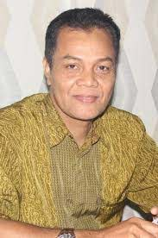 | Saniman, S.T., M.Kom  Beliau merupakan dosen STMIK Triguna Dharma Medan.
Muhammad Syaifuddin, S.Kom., M.Kom
Beliau merupakan dosen STMIK Triguna Dharma Medan.

